1. Поработайте с переменными, создайте несколько, выведите на экран, запросите у пользователя несколько чисел и строк и сохраните в переменные, выведите на экран.

price = 20  
amount = 10  
cost = price * amount  
  
print(cost)

a = input("Как Вас зовут? ---")  
print("Приятно познакомиться. Вас зовут ", a, ", а меня зовут Алиса.")  
b = int(input("Сколько дней в неделе? ---"))  
c = int(input("Сколько часов в сутках? ---"))  
print("В неделе ", b * c, "часов!")

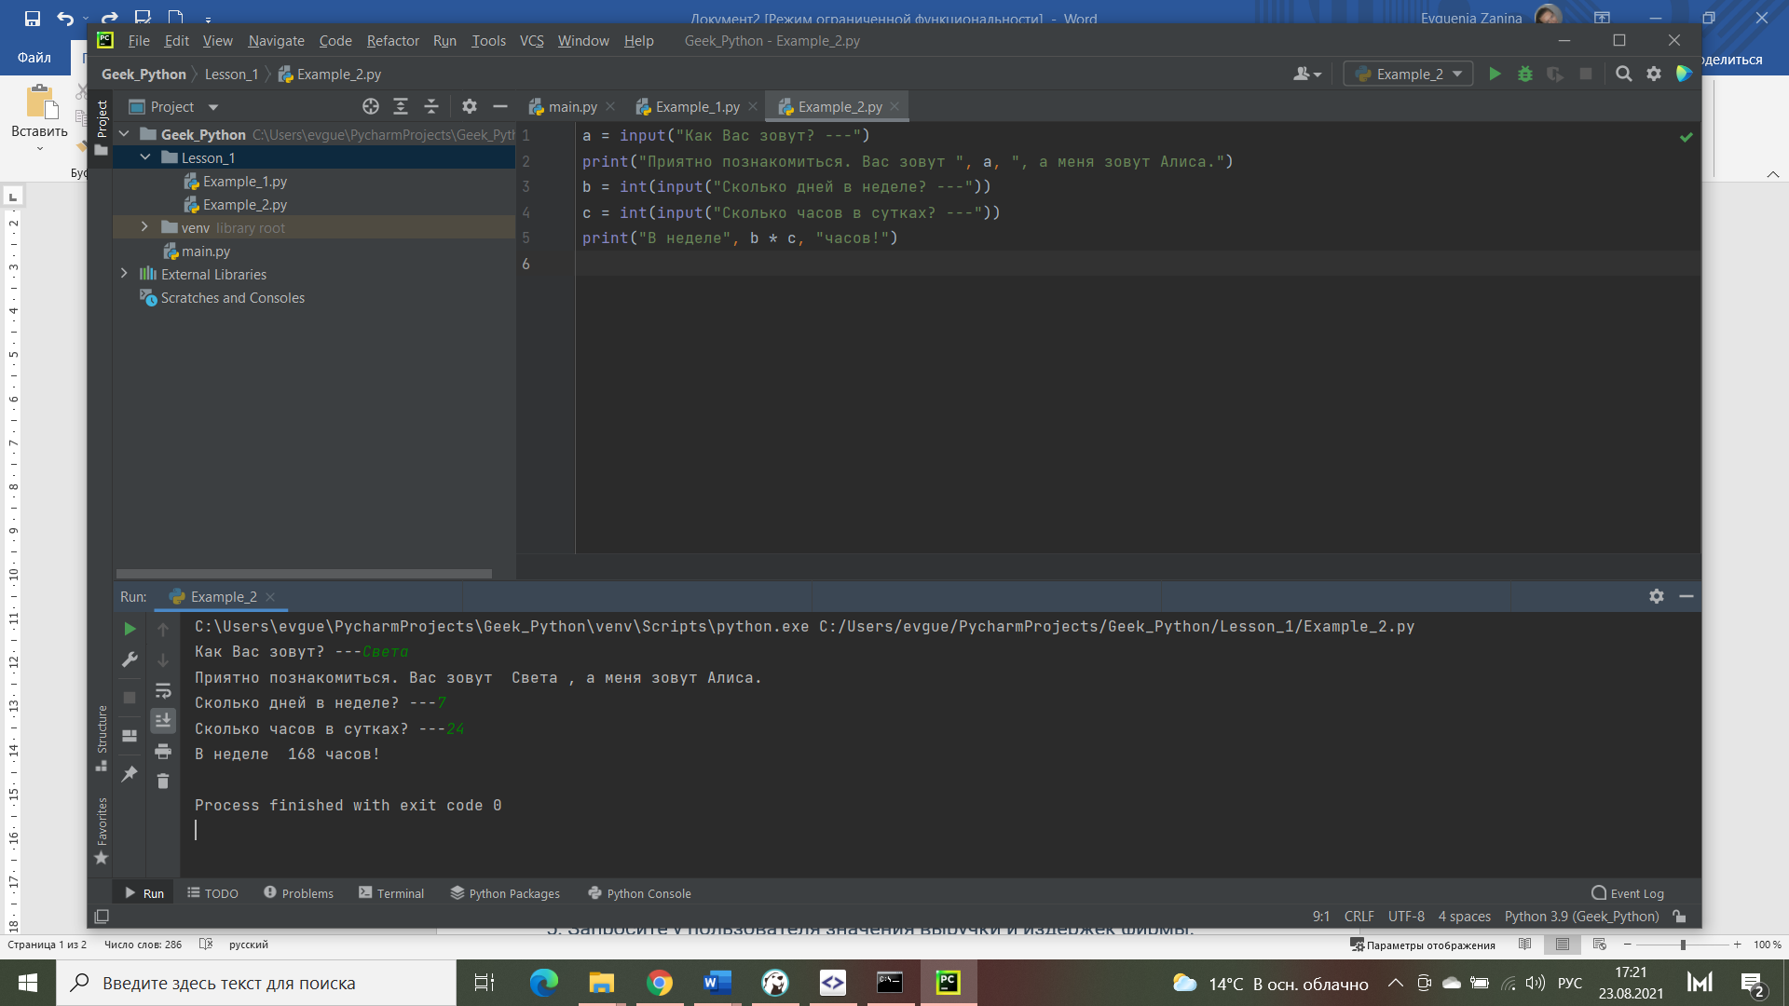

1. Пользователь вводит время в секундах. Переведите время в часы, минуты и секунды и выведите в формате чч:мм:сс. Используйте форматирование строк.

time_in_sec = int(input("Введите время в секундах ---"))  
h = time_in_sec // 360  
while h > 24:  
 h = h - 24  
remainder_1 = time_in_sec % 360  
m = remainder_1 // 60  
s = remainder_1 % 60  
print("Время", h, ":", m, ":", s)

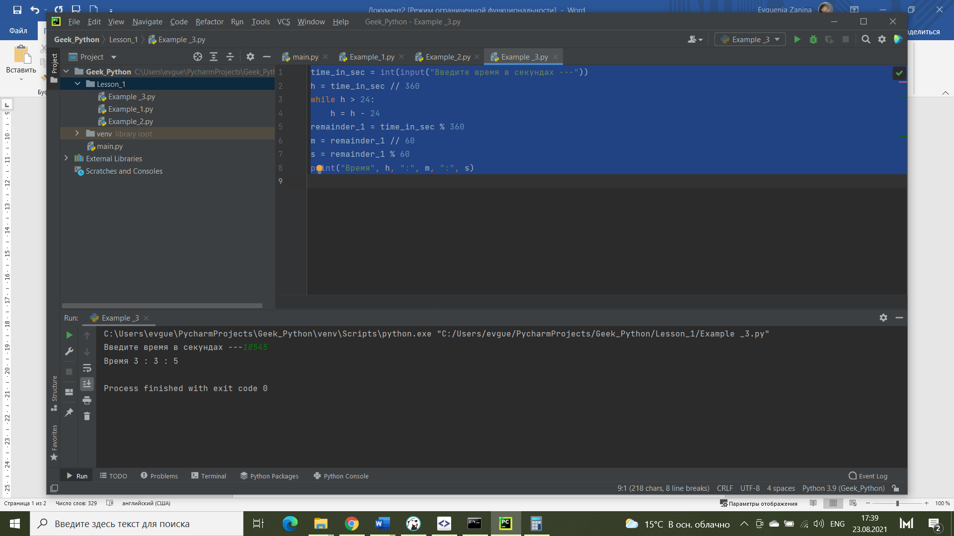

1. Узнайте у пользователя число n. Найдите сумму чисел n + nn + nnn. Например, пользователь ввёл число 3. Считаем 3 + 33 + 333 = 369.

n = int(input("Введите однозначное число >>>"))  
m = n * 100 + 2 * n * 10 + 3 * n  
print("Теперь Ваше число", m)

4. Пользователь вводит целое положительное число. Найдите самую большую цифру в числе. Для решения используйте цикл while и арифметические операции.

n = int(input("Введите целое положительное число >>>"))  
if n < 0:  
 n = int(input("Ваше число отрицательное. Введите целое положительное число >>>"))  
x = 0  
while n > 9:  
 a = n % 10  
 if a > x:  
 x = a  
 n = n // 10  
if n > x:  
 x = n  
print("Самая большая цифра в Вашем числе", x)

5. Запросите у пользователя значения выручки и издержек фирмы. Определите, с каким финансовым результатом работает фирма (прибыль — выручка больше издержек, или убыток — издержки больше выручки). Выведите соответствующее сообщение. Если фирма отработала с прибылью, вычислите рентабельность выручки (соотношение прибыли к выручке). Далее запросите численность сотрудников фирмы и определите прибыль фирмы в расчете на одного сотрудника.

revenue = int(input("Введите значение выручки ---"))  
expenses = int(input("Введите значение издержек ---"))  
if revenue > expenses:  
 employee = int(input("Введите количество сотрудников фирмы ---"))  
 profitability = round(((revenue - expenses) / revenue), 2)  
 profit_per_employee = round(((revenue - expenses) / employee), 2)  
 print("Ваша фирма работает с прибылью")  
 print("Рентабельность фирмы составляет", profitability)  
 print("Прибыль на одного сотрудника составляет", profit_per_employee)  
elif revenue < expenses:  
 print("Ваша фирма работает с убытком")  
else:  
 print("Ваша фирма работает в ноль - без прибыли и без убытка")

6. Спортсмен занимается ежедневными пробежками. В первый день его результат составил a километров. Каждый день спортсмен увеличивал результат на 10 % относительно предыдущего. Требуется определить номер дня, на который результат спортсмена составит не менее b километров. Программа должна принимать значения параметров a и b и выводить одно натуральное число — номер дня.

Например: a = 2, b = 3.

Результат:

1-й день: 2  
2-й день: 2,2  
3-й день: 2,42  
4-й день: 2,66  
5-й день: 2,93  
6-й день: 3,22

Ответ: на 6-й день спортсмен достиг результата — не менее 3 км.

a = int(input("Введите количество км, которое спортсмен бежит в первый день тренировки --"))  
b = int(input("Введите количество км, которое спортсмен должен пробежать за тренировку как минимум --"))  
x = 1  
while a < b:  
 a = 1.1 * a  
 x += 1  
print("На", x, "-й день спортсмен достиг результата — не менее", b, "км")